


TONY POET
DIALOGO CON LA RETE





5° PREMIO LETTERARIO
ANTONIO VENEZIANO 2026

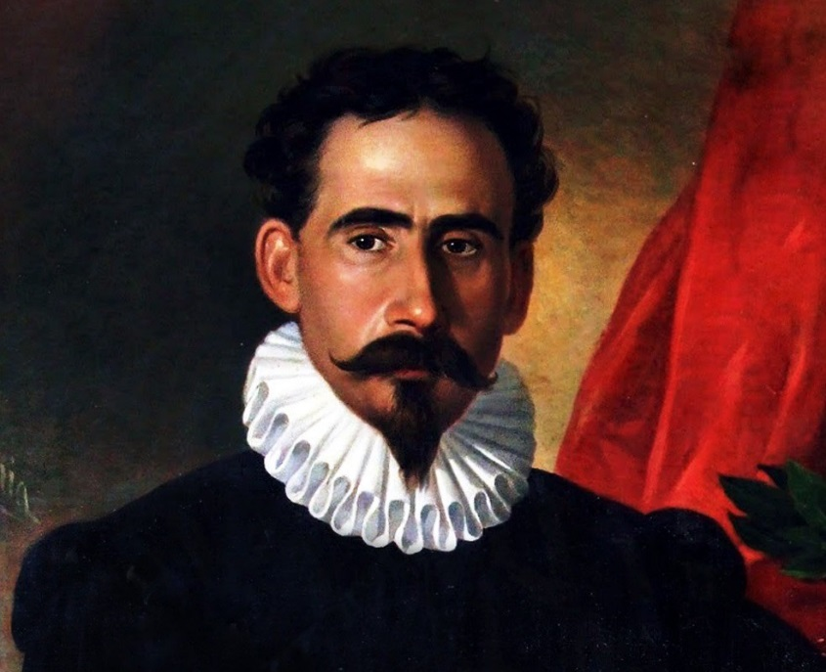

Il Blog TONYPOET con il patrocinio gratuito del Comune di Palermo, del Laboratorio Culturale L’Albero d’oro, dell’Accademia di Sicilia, dell’Hotel Jolì, di Spazio Cultura edizioni e di Arte e Cultura Tv organizza:
il 5° Premio Letterario ANTONIO VENEZIANO 2026.

1) Il premio è dedicato al poeta siciliano Antonio Veneziano e si compone di cinque sezioni:
Sez. A- Poesia in lingua italiana a tema libero (max. 2 opere non superiori ai 40 versi e mai premiate nei primi tre posti in altri concorsi).
Se ne richiedono, pena esclusione: il formato word in duplice copia, una anonima e l’altra completa di nome e cognome.

Sez. B- Poesia in vernacolo a tema libero (max. 2 opere non superiori ai 40 versi e mai premiate nei primi tre posti in altri concorsi).
Se ne richiedono, pena esclusione: la traduzione in italiano, i formati word in duplice copia, una anonima e l’altra completa di nome e cognome.

Sez. C- Libro edito di Poesia con codice ISBN, pubblicato dal 2020 al dicembre 2025. Se ne richiedono, pena esclusione: il PDF e due copie cartacee;
Sez. D- Libro edito di Narrativa (solo volumi di romanzi o raccolte di racconti editi) con codice ISBN e pubblicato dal 2020 a dicembre 2025. Se ne richiedono, pena esclusione: il PDF e due copie cartacee;
Sez. E- Romanzo inedito di Narrativa (l’opera vincitrice avrà un contratto editoriale gratuito con la casa editrice Spazio Cultura che ne curerà l’editing). Se ne richiedono, pena esclusione: il PDF e due copie cartacee.
Possono partecipare al Premio tutti i cittadini italiani e stranieri che alla data di emissione del presente bando abbiano raggiunto la maggiore età.
2) È prevista una quota di partecipazione per spese di organizzazione e segreteria di € 20 per una sezione, € 35 euro per due sezioni, € 45 per tre sezioni; € 50 euro per quattro o tutte e cinque le sezioni.

3) Gli elaborati delle sezioni A e B devono essere inviati esclusivamente via e-mail all’indirizzo: premioveneziano22@gmail.com ; per le sezioni C, D ed E bisogna inviare il PDF a mezzo posta elettronica e due copie cartacee dei libri (in raccomandata piego libri) al seguente indirizzo: Dott. Antonino CAUSI Fondo Trapani n. 21, 90146 Palermo e nel plico apporre la dicitura: 5° Premio Letterario Antonio Veneziano 2026. Farà fede la data del timbro postale.

È obbligatorio inviare oltre agli elaborati anche la scheda di partecipazione allegata al bando 2026, debitamente compilata e firmata contenente tutti i dati del partecipante, numero di telefono, indirizzo postale ed e-mail.

Tutte le opere delle cinque sezioni devono contenere una dichiarazione scritta e firmata nella quale il concorrente attesta di esserne l’autore.
Il Comitato organizzatore declina ogni responsabilità in ordine allo smarrimento dei plichi.
Le opere pervenute non saranno restituite, i libri ricevuti saranno donati a biblioteche.
Per maggiori informazioni consultare il bando di partecipazione sul profilo Facebook di Antonino Causi e sul blog Tonypoet .

4) La quota di partecipazione va inviata con versamento Postepay n. 4023601045790193 intestata ad ANTONINO CAUSI
CF: CSANNN64L18G273I oppure bonifico bancario, beneficiario ANTONINO CAUSI, cod. IBAN IT63S0100504604000000006806 Causale: Contributo volontario Partecipazione Quinto Premio Letterario Antonio Veneziano 2026.
Si invitano i partecipanti a inviare la quota di partecipazione insieme alle opere. Si precisa inoltre che nella spedizione via e-mail è necessario allegare copia della ricevuta di versamento pena esclusione dal concorso.

5) I plichi pervenuti incompleti o privi della ricevuta della quota di partecipazione saranno automaticamente esclusi dal Premio.

6) Il termine ultimo per la consegna delle opere è fissato per martedì 31 marzo 2026.

7) I primi classificati delle 5 sezioni riceveranno una targa personalizzata e un buono libro omaggio offerto dalla casa editrice Spazio Cultura.
Il vincitore della sez. E avrà un contratto editoriale gratuito con la casa editrice Spazio Cultura di Palermo che curerà l’editing dell’opera.
Se residenti fuori dalla Sicilia i primi classificati avranno diritto al soggiorno per una sola persona e per un solo giorno.
I secondi e terzi classificati per le sezioni A, B, C e D riceveranno una targa personalizzata.

Saranno inoltre assegnati: un Premio alla Carriera, un Premio alla Cultura, Premi Speciali e ulteriori riconoscimenti per le sezioni A, B, C e D quali Premio Giuria, Premio Critica, Menzioni d’onore e Segnalazioni di merito.

I vincitori saranno informati via web oppure e-mail o per telefono; la classifica sarà pubblicata su Fb e nel web.
I vincitori hanno l’obbligo morale di presenziare alla cerimonia di premiazione. In caso di giustificata assenza motivata e scritta, da far pervenire per e-mail e in tempo utile all’Organizzatore, l’autore premiato potrà delegare una sola persona di fiducia previa delega da comunicare e far pervenire all’organizzatore. Il delegato, a sua volta, non potrà rappresentare altri premiati. In alternativa, l’Organizzazione potrà spedire il premio con spese a carico degli interessati.

8) I nominativi della commissione Giuria, composta da personalità del mondo culturale, il cui giudizio è inappellabile ed insindacabile, saranno resi noti dopo la proclamazione dei vincitori che avverrà presumibilmente nel mese di luglio 2026.

9) La cerimonia di premiazione si terrà a Palermo presumibilmente nel mese di ottobre 2026.
I vincitori saranno avvisati in largo anticipo.
La partecipazione al Premio comporta l’accettazione di tutte le norme del presente regolamento.

10) I concorrenti, al momento dell’iscrizione, accettano in toto le condizioni del presente bando. I dati personali saranno trattati secondo la legge vigente, tutelati in base al Regolamento UE 2016/679 e il D.lgs 10.08.2018 n. 101 e utilizzati esclusivamente per il corretto svolgimento del Premio.
Le opere non conformi a moralità e a decoro saranno escluse.

11) Per qualsiasi dubbio scrivere alla e-mail premioveneziano22@gmail.com

Palermo, 5 gennaio 2026

Il Presidente del Premio e di Giuria
Dott. Antonino Causi

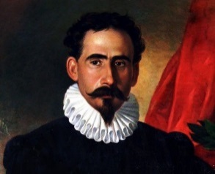
5° PREMIO LETTERARIO
ANTONIO VENEZIANO 2026

SCHEDA DI PARTECIPAZIONE
(da compilare in modo leggibile e in stampatello)
Io sottoscritto/a
Nome e Cognome: ____________________________________________________________________
Nato/a a: ___________________________________________________________________________
Data di nascita: _________________________________________________________________
Residente a: _________________________________________________________________________
Indirizzo e CAP: _______________________________________________________________________
Cellulare/Telefono: ____________________________________________________________________
E-mail: ______________________________________________________________________________

Intendo partecipare al 5° PREMIO LETTERARIO ANTONIO VENEZIANO 2026 per la/e sezione/i:

□ Sezione A – POESIA IN LINGUA ITALIANA edita o inedita - a tema libero
(titolo della prima poesia) ___________________________________________________________
(titolo della seconda poesia) __________________________________________________________

□ Dichiaro che le opere sono proprie e che non sono state già premiate nei primi tre posti

□ Sezione B –POESIA IN VERNACOLO - a tema libero edita o inedita (allegare traduzione in italiano)

(titolo della prima poesia _______________________________________________________________
(titolo della seconda poesia) _____________________________________________________________

□ Dichiaro che le opere sono proprie e che non sono state già premiate nei primi tre posti

□ Sezione C – LIBRO EDITO DI POESIA (solo libri di poesia) con codice ISBN e pubblicato dal 2020 al dicembre 2025.Se ne richiedono: il PDF e due copie cartacee obbligatori pena l’esclusione.

□ Dichiaro che l’opera è propria e che non è stata già premiata nei primi tre posti

□ Sezione D –LIBRO EDITO DI NARRATIVA (solo volumi di romanzi e raccolte di racconti editi) con codice ISBN e pubblicato dal 2020 al dicembre 2025. Se ne richiedono: il PDF e due copie cartacee obbligatori pena l’esclusione.

□ Dichiaro che l’opera è propria e che non è stata già premiata nei primi tre posti

□ Sezione E – ROMANZO INEDITO DI NARRATIVA (l’opera vincitrice avrà un contratto editoriale gratuito con la casa editrice Spazio Cultura che ne curerà l’editing). Se ne richiedono: il PDF e due copie cartacee obbligatori pena l’esclusione.

□ Dichiaro che l’opera è propria, inedita e mai pubblicata

FIRMA, LUOGO E DATA ___________________________________________________________________________

